Relatório Mensal de Atendimentos da Lei de Acesso à Informação
Serviço de Informação ao Cidadão (SICLAI)

Julho de 2021

1. Número de pedidos

- Pedidos de informação recebidos: 40 (anexo)
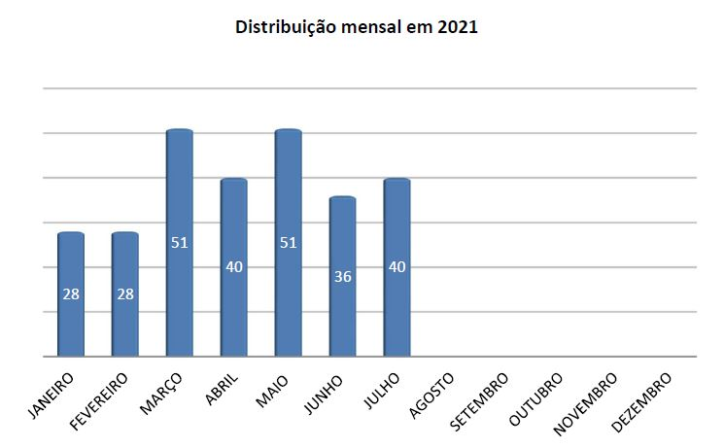

2. Prazo de resposta
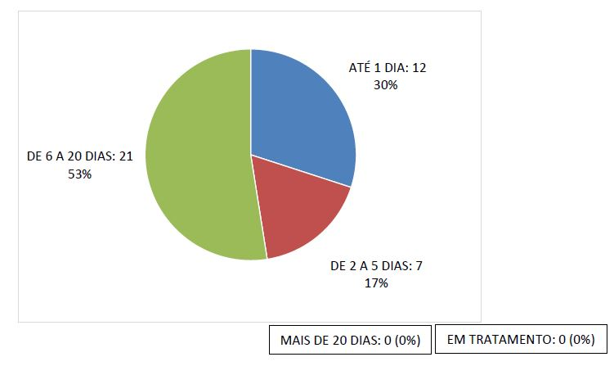

3. Frequência de assuntos

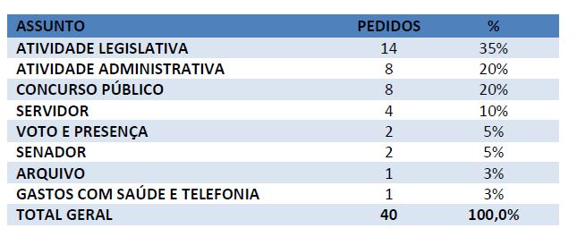

4. Local da informação recuperada

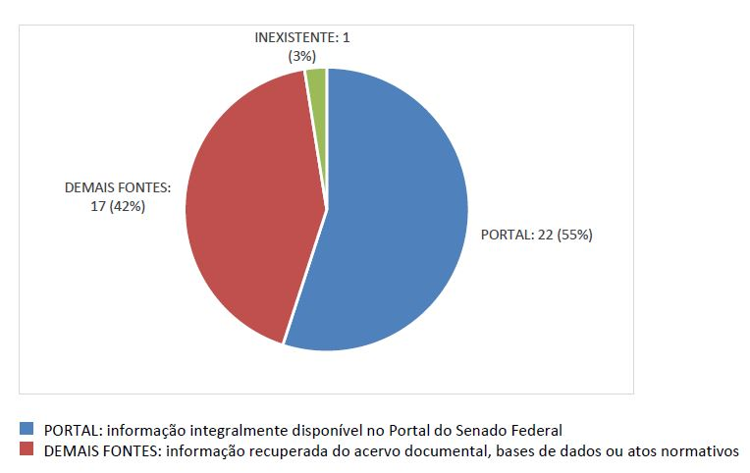

5. Negativas de acesso e recursos

- Houve 3 (três) negativas integrais de acesso.
- Não foram protocolados recursos em julho de 2021.
Anexo: Pedidos de informação de julho de 2021

PEDIDO DE INFORMAÇÃO |  | STATUS
1 | "Gostaria de obter a lista dos 31 (trinta e um) projetos de lei que tiveram por origem ideias apresentadas pelos cidadãos no 'e-Cidadania'." (sic) |  | RESPONDIDO
2 | “Prezados,  Para fins de pesquisa científica, solicito acesso ao conjunto de discursos e manifestações parlamentares que fazem referência ao Programa Bolsa Família no período de 01/01/2004 a 31/12/2019, proferidas nas reuniões em plenário ou nas comissões parlamentares do Senado Federal.  Grato, XXXX XXXX | RESPONDIDO
3 | “Prezados,  Solicito acesso aos ofícios encaminhados pelo relator-geral do orçamento ao governo referentes à execução dos recursos da classificação orçamentária RP 9 no orçamento de 2021, informando as demandas de parlamentares para repasses. Lembro que, nos termos da Portaria Interministerial ME/SEGOV-PR Nº 6.145, DE 24/05/2021 e da Portaria Nº 1.081 (2/6/2021), do Ministério do Desenvolvimento Regional, o governo abriu possibilidade de o relator-geral enviar a lista de beneficiários de verbas do RP 9. Este pedido vale-se da necessidade de ‘ampla publicidade’ sobre todas etapas da execução do RP 9, destacada pelo TCU, no julgamento das contas da Presidência no ano de 2020. O TCU recomendou ao governo que: ‘b. quanto à execução do orçamento de 2021, adotem as medidas necessárias no sentido de que todas as demandas de parlamentares voltadas para distribuição de emendas de relator-geral, independentemente da modalidade de aplicação, sejam registradas em plataforma eletrônica centralizada mantida pelo órgão central do Sistema de Planejamento e Orçamento Federal previsto nos arts. 3º e 4º da Lei 10.180/2001, da qual seja assegurado amplo acesso público, com medidas de fomento à transparência ativa, assim como seja garantida a comparabilidade e a rastreabilidade dos dados referentes às solicitações/pedidos de distribuição de emendas e sua respectiva execução’. Por deter parte das informações, o relator-geral deve fornecer o acesso.  Ressalto que o Art. 7, II da LAI diz que é direito do cidadão ter acesso a ‘informação contida em registros ou documentos, produzidos ou acumulados por seus órgãos ou entidades, recolhidos ou não a arquivos públicos’. Incabível, portanto, o relator-geral alegar que a informação deve ser requisitada ao governo.  Se, no Senado, apenas o relator-geral detiver as informações, esse pedido de acesso à informação deve ser encaminhado ao gabinete dele, para que seja oportunizada a resposta, exigida pela Lei de Acesso à Informação, no prazo legal.” (sic) | RESPONDIDO
4 | "Prezados,  Para fins de pesquisa científica, gostaria de pedir acesso ao conjunto de notas taquigráficas que registram seções ordinárias, audiências públicas, lançamento de frentes parlamentares, conferências ou outros eventos parlamentares em que sejam relativos ao Programa Bolsa Família, no período de 01/01/2004 a 31/12/2019.  Agradeço desde já. Cordialmente, XXXX XXXX" | RESPONDIDO
5 | “Boa tarde! Solicito, por favor, a lista de emendas parlamentas que envolvem repasses a instituições religiosas e que favorecem essa parceria do MMFDH citada neste pedido: https://drive.google.com/file/d/1EQcMfJlfRAG0cZe5dm6l_3GngTT1TZAJ/view. Obrigada!” (sic) | RESPONDIDO
6 | “Olá, tudo bem? Gostaria de obter a informação do número dos nomes e as matrículas de todos os funcionários que estão trabalhando na CPI da Covid. Além disso, precisaria saber por dia de CPI quantos e quais funcionários estariam trabalhando. A informação é necessária para divulgação em veículo de imprensa (rede social). | RESPONDIDO
7 | "Os dois requerimentos aprovados para a CPI da covid-19, tem como teto de gastos R$ 90.000,00 cada uma delas, que se somadas atingem um limite de R$ 180.000,00. Quero saber quais são as despesas que integram esse orçamento e qual o valor gasto até a presente data." (sic) | RESPONDIDO
8 | “Boa noite!  Gostaria de obter informações sobre a tramitação de lei ou votação da lei, referente ao pagamento do décimo quarto salário, para os anos de 2021, 2022 e 2023.  Atenciosamente, XXXX.” | RESPONDIDO
9 | “Boa tarde. Meu nome é XXXX. Sou repórter da XXXX. Através da Lei de Acesso à Informação, gostaria de requisitar os seguintes dados:  1. O que atualmente é impresso pela gráfica?  2. Quais os custos/orçamento da gráfica nos últimos 3 anos?  3. Qual o número de funcionários (incluindo terceirizados)?  4. São realizados investimentos? De que ordem e quais os custos.” (sic) | RESPONDIDO
10 | “Boa tarde! Gostaria de saber se o concurso do Senado tem previsão para acontecer ainda este ano. Obrigada!” (sic) | RESPONDIDO
11 | “Conforme orientado pelo Atendimento nº 67245, em que obtive documento genérico das pessoas envolvidas na ‘CPI da covid’, gostaria de solicitar o número, nome e matrícula do servidor e do parlamentar que participou da CPI até a data de hoje, discriminado por dia.  Exemplo:  ‘Dia 27.04.21 - participaram X servidores (nº servidores) e Y parlamentares (nº de parlamentares), de acordo com a seguinte lista:  1) Nome - Matrícula - Cargo exercido  Dia 28.04.21 - participaram X servidores (nº servidores) e Y parlamentares (nº de parlamentares), de acordo com a seguinte lista:  1) Nome - Matrícula - Cargo exercido.’  Att.  XXXX.” | RESPONDIDO
12 | "Bom dia,  No dia 07 de julho de 2021, o Senador Omar Aziz deu voz de prisão ao Senhor XXXX, acusando-o de ter mentido durante a comissão parlamentar de inquérito sobre a Covid-19. Após a prisão, o senhor XXXX foi conduzido pela polícia do Senado até a delegacia.  Foi noticiado pela grande mídia que após cinco horas o mesmo foi solto com o pagamento da fiança estipulada em R$1.100,00.  Nós, que somos um coletivo de comunicação pública, solicitamos informações complementares:  - Qual o nome do delegado que recebeu o senhor XXXX, tomou o depoimento e determinou a fiança?  - É possível ter acesso ao Termo de prisão em flagrante?  - Há distribuição de processo criminal ou decisão judicial que reviu a decisão da autoridade policial?  Desde já agradecemos a atenção  XXXX." | RESPONDIDO
13 | “Olá, boa tarde! Solicito a relação dos valores mensais recebidos pela servidora XXXX, XXXX do Senado, a título de reembolso por participação de cursos externos, nos anos de 2019, 2020 e 2021 (até data mais recente disponível).  Favor encaminhar as informações em tabela em formato aberto (planilha em .csv, .ods, etc), nos termos do art. 8º, §3º, III da Lei Federal 12.527/11 e art. 24, V da Lei Federal 12.965/14.” (sic) | RESPONDIDO
14 | “Gostaria de receber uma planilha em Excel com informações sobre as votações do texto-base de todas as Propostas de Emendas à Constituição (PECs) que ocorreram no Plenário do Senado Federal em relação à Constituição de 1988 até a 55ª Legislatura, por favor.  Em outras palavras, gostaria que a planilha em Excel contivesse os dados sobre as datas das votações do texto principal de todas as PECs que já foram votadas no plenário do Senado Federal até o começo de 2019 em relação a atual Constituição, por favor.  Além disso, gostaria que a planilha contivesse os seguintes pontos, por favor:  - Número da PEC no Senado;  - Número da PEC na Câmara dos Deputados (se houver);  - Autor;  - Data da votação do texto-principal em primeiro turno no Plenário do Senado Federal e o resultado da votação;  - Data da votação do texto-principal em segundo turno no Plenário do Senado Federal e o resultado da votação (se houver);  - Número da Emenda Constitucional que a PEC deu origem (se tiver sido convertida em EC);  - Ementa da proposta;  - Situação atual da PEC.  Lembrando que eu não preciso de informações sobre a legislatura atual (56ª legislatura, ou seja, do início de 2019 até atualmente) e nem dados sobre votação dos destaques ou a tramitação em comissões, minha intenção é analisar somente as votações dos textos principais no Plenário.  Por favor, gostaria que a planilha possuísse informações sobre absolutamente todas as PECs já votadas no Plenário do Senado Federal até 2019 em pelo menos 1 turno, independentemente delas terem sido aprovadas ou não no primeiro turno de votação.  Se a PEC tiver sido votada em mais de dois turnos no Plenário do Senado Federal em razão da aprovação de um substitutivo na Câmara, gostaria que fossem incluídas as novas datas de votação também, por favor.  Eu mandei esta demanda há cerca de duas semanas, mas por um problema técnico acho que ela não foi enviada corretamente, por isso envio novamente.  Muito obrigado pela atenção!” (sic) | RESPONDIDO
15 | “Solicito todas as proposições legislativas (Propostas de Emenda à Constituição, Projetos de Lei, ordinários e complementares, de Decretos Legislativos e de Resoluções e requerimentos) relacionadas ao aborto, nascituro e interrupção da gravidez, apresentadas desde o ano 2000 no Senado até os dias de hoje.” (sic) | RESPONDIDO
16 | "Custos da CPI da Pandemia até o momento." (sic) | RESPONDIDO
17 | “Requeiro, como cidadão eleitor, que me informem quanto já gastaram com a CPI denominada ‘Senado Contra Covid19’." (sic) | RESPONDIDO
18 | “Boa tarde. Solicito saber quanto cada senador que é membro da CPI da Pandemia ganha em rendimentos extras para participar dela, e quanto já foi gasto com a CPI.  Solicito receber a resposta em meu e-mail: XXXX@gmail.com.” (sic) | RESPONDIDO
19 | "Prezados,  Gostaria de saber os custos da CPI até o momento." (sic) | RESPONDIDO
20 | "Prezados,  Gostaria de solicitar, via Lei de Acesso à Informação, planilha em formato aberto (CSV ou Excel) com dados referentes à quantidade de servidores do Senado Federal (incluindo todos os tipos de vínculo empregatício) mortos em decorrência da covid-19 entre março de 2020 e julho de 2021, separando em colunas por:  1) data do óbito do servidor;  2) idade do servidor;  3) sexo do servidor;  4) tipo de vínculo (efetivo, comissionado, CLT, estagiário)  5) nome do cargo do servidor;  6) nome da área/setor em que trabalhava;  Obrigado." (sic) | NEGATIVA INTEGRAL DE ACESSO*
21 | "Gostaria de saber onde encontro a lista de senadores e deputados (se possível) que votaram a favor do aumento do fundo eleitoral." (sic) | RESPONDIDO
22 | “Boa noite. Sou advogado, trabalho com computadores há mais de 15 anos, estou navegando de um site a outro (Câmara e Congresso Nacional) desde às 19hs, tentando achar a lista de votos de cada membro do CN na LDO 2022 e não encontrei como cada parlamentar votou. Fico me perguntando, sabendo da resposta, por que é tão complicado assim? Exijo saber como cada deputado e senador votou na LDO 2022. Pode me encaminhar pelo e-mail: XXXX@gmail.com.” (sic) |  |  | RESPONDIDO
23 | “Prezados senhores, boa tarde. Meu nome é XXXX. Tenho uma dúvida a respeito da realização de concurso público para provimento de vagas para o cargo de Advogado do Senado Federal. Gostaria de perguntar se o concurso será retomado.  Cordialmente, XXXX” (sic) |  |  | RESPONDIDO
24 | "Faço parte de um coletivo chamado XXXX, onde lidamos com assuntos políticos, pautas identitárias, etc. Criamos um banco de dados, que já possui 1780 registros referentes à CPI da Pandemia. Ao analisar os documentos disponibilizados na página do Senado Federal, verifiquei que há alguns que constam como sigilosos. Gostaríamos de obter acesso a esses documentos, para que possamos proceder a análise deles também, como fazemos com os demais disponibilizados. Assim, solicito que sejam encaminhados cópias desses documentos, listados a seguir: Doc. 1690,Doc. 1691,Doc. 1693,Doc. 1695,Doc. 1696,Doc. 1703, Doc. 1724, Doc. 1725, Doc. 1736, Doc. 1737, Doc. 1745, Doc. 1747, Doc. 1770, Doc. 1777,Doc. 1779." |  |  | NEGATIVA INTEGRAL DE ACESSO*
25 | "Boa noite, tudo bem? Sabe me informar se abrirá concurso para médico especialista para o Senado?  Grata." (sic) |  |  | RESPONDIDO
26 | Prezados,  Realizo pesquisa sobre os eleitos no Senado Federal, contudo, encontrei erros na base de dados ‘eleiçõesBR’. Necessito de uma lista em Excel com o nome CPF dos senadores eleitos (não suplentes) para adequar os dados coletados. Gostaria de saber se vocês podem encaminhar essa lista ou indicar o local em que ela se encontra no site do Senado.  Agradeço desde já.” (sic) |  |  | NEGATIVA INTEGRAL DE ACESSO
27 | Olá boa noite,  Gostaria de solicitar PLs, PRCs, PECs, PDCs e PLCs referentes à temática racial propostos em janeiro de 2019.  Pediria que fossem utilizadas as seguintes palavras-chave: cor and (preconceito or discriminação) ‘negro*’ or ‘negra’ or negras or ‘afrodescendente*’ or raça or racial or racismo or ‘ação afirmativa’ or "antirracismo’ or "quilombo*’ or ‘afro-brasileir*’ or ‘matriz* africana*.  Muito obrigada, XXXX.” |  |  | RESPONDIDO
28 | “Prezados, boa tarde. Gostaria de solicitar, com base na Lei de Acesso à Informação (LAI), o acesso à tramitação das proposições para alteração do capítulo do Código Civil de 2002 referente ao ‘pátrio poder’ que hoje é denominado ‘poder familiar’. Também gostaria de aproveitar a oportunidade para solicitar o acesso ao acervo de imagens (fotos e outros materiais audiovisuais) referentes aos parlamentares que participaram do processo legislativo para alteração do Código Civil.  Atenciosamente, XXXX” (sic) |  |  | RESPONDIDO
29 | "Desejo saber se há alguma previsão para a realização de concurso público neste órgão." (sic) |  |  | RESPONDIDO
30 | “Prezados, gostaria de solicitar relação das normas já aprovadas e publicadas sobre reuso de água.  Grata.” (sic) |  |  | RESPONDIDO
31 | “Prezados, bom dia! Gostaria, por favor, de acesso ao Ato do Presidente (APR) 10/2020 (e outras regulamentações internas da Lei 13.709/2018 - LGPD, se existentes) no âmbito do Senado.  Quero entender como se deu a adaptação da Casa (se foi formada estrutura específica para atendimento aos ditames da lei, se apenas foi nomeado um encarregado etc.). Obrigado!” (sic) |  |  | RESPONDIDO
32 | “Estou acompanhando a divulgação do concurso do Senado Federal e gostaria de saber se já houve ou não o lançamento oficial do edital, pois tenho interesse em participar e ainda não consegui visualizar nenhuma informação oficial sobre isso. Aguardo um retorno. Obrigado.” |  |  | RESPONDIDO
33 | “Olá, gostaria de solicitar acesso às seguintes informações, se existentes:  1) Durante os trabalhos da Assembleia Nacional Constituinte (ANC, 1987-1988), a Assessoria Parlamentar do Estado-Maior das Forças Armadas (ASSPAR) trabalhou com credenciais oficiais expedidas pela ANC. Gostaria de solicitar acesso à lista de nomes de todos os servidores públicos que foram credenciados como membros da Assessoria Parlamentar do Estado-Maior das Forças Armadas ao longo da ANC.  2) A ANC forneceu credenciais para as assessorias parlamentares de algum outro órgão público? Gostaria de solicitar acesso a lista de nomes de todos os servidores civis que foram credenciados como membros de assessorias parlamentares de outros órgãos ao longo da ANC.  3) Nos arquivos militares, é possível localizar diversos ofícios assinados pela (ASSPAR) à ANC. É possível dispor de uma listagem de todos os ofícios enviados pela ASSPAR para os órgãos da ANC?  4) A ASSPAR funcionou em sala exclusiva, no 25º andar do Anexo I do Senado Federal. De quando a quando a ASSPAR do EMFA teve esta sala?  5) Os arquivos da sala exclusiva da ASSPAR pertencem ao Senado, já que a sala funcionou no órgão, ou às Forças Armadas? Caso haja arquivos no Senado, é possível ter acesso a uma listagem dos documentos existentes?  6) Algum outro órgão público ou entidade privada teve uma sala exclusiva de trabalho, dentro das instalações do Congresso Nacional, ao longo da ANC? Se sim, quais?” (sic) |  |  | RESPONDIDO
34 | "Olá, tudo bem? O concurso técnico legislativo, na área de polícia legislativa, especialidade policial legislativo federal, tem edital previsto para sair esse ano de 2021? Quantos são os cargos vagos? Há possibilidade de ocorrer?" (sic) |  |  | RESPONDIDO
35 | “Por favor, com base na Lei nº 12.527/2011, que regulamenta o direito constitucional de acesso às informações públicas, solicito, preferencialmente em formato de planilha editável (.xls), a lista completa de indicações/destinações de recursos de emenda de relator-geral do orçamento, classificação orçamentária RP9, referentes ao período dos últimos doze meses, feitas por senadores para os seguintes órgãos do poder Executivo:  - Fundação Nacional do Índio (Funai);  - Instituto Nacional de Colonização e Reforma Agrária (Incra);  - Instituto Brasileiro do Meio Ambiente e dos Recursos Naturais Renováveis (Ibama);  - Instituto Chico Mendes de Conservação da Biodiversidade (ICMBio);  - Ministério da Agricultura, Pecuária e Abastecimento (MAPA);  - Ministério do Meio Ambiente (MMA).  Solicito, ainda, que seja informado como se deram essas indicações e que se apresentem documentos, ofícios, e-mails e quaisquer outros comprovantes de formalização destas indicações pelos seus respectivos autores.  Se as informações que eu procuro de alguma forma violem o princípio da privacidade, solicito a edição das informações de modo a não violar o princípio. Caso vocês entendam que não é possível me responder, me expliquem: quantas pessoas vão ser mobilizadas, por quanto tempo e por qual motivo? Obrigado, desde já.” (sic) |  |  | RESPONDIDO
36 | “Bom dia,  Gostaria de saber se no Senado Federal existe alguma regulamentação e/ou norma para uso de aparelho celular funcional, pelos servidores.  Se existe pagamento de algum benefício trabalhista, para aqueles servidores que utilizam o aparelho celular funcional, após o expediente (horário noturno, finais de semana e feriados).” (sic) |  |  | RESPONDIDO
37 | "Gostaria de uma lista com todas as proposições do Senado (ativas e inativas) sobre a Lei 7.170/83 (Lei de Segurança Nacional)." (sic) |  |  | RESPONDIDO
38 | “Boa tarde, prezados, gostaria de uma informação acerca de cargos para concurso público do Senado Federal. O Regulamento Administrativo do Senado Federal, art. 6º, III, elenca diversas especialidades do cargo de Analista Legislativo, exemplificando:  a) Administração;  e) Biblioteconomia;  v) Redação e Revisão;  x) Tradução e Interpretação.  O art. 10, §1º, dispõe sobre os requisitos de escolaridade mínimos para ingresso na carreira e cita que os cargos do art. 6º, alíneas ‘a’, ‘m’, ‘n’, ‘q’, ‘s’, ‘t’, ‘v’, ‘w’, ‘x’ são acessíveis a portador de diploma de conclusão de curso de graduação em qualquer área do conhecimento.  No entanto o Edital de Concurso nº 01/2008, para a especialidade de Tradução e Interpretação, trouxe exigência de diploma, devidamente registrado, de conclusão de curso de nível superior em Letras. Além disso, o Edital de Concurso nº 2/2011, para a especialidade Redação e Revisão, trouxe exigência de diploma, devidamente registrado, de conclusão de curso de nível superior em Letras ou Comunicação.  A dúvida é: no regulamento diz que esses cargos são acessíveis a portador de diploma de conclusão de curso de graduação em qualquer área do conhecimento. Por que então a exigência de diploma em Letras, se o próprio regulamento é mais flexível?  Eu tenho curso de inglês no exterior, gosto da área de linguística/português e tradução, porém tenho formação em engenharia de produção. Não poderia prestar prova para esses cargos, considerando os editais supracitados?  Cabe enfatizar que o edital trouxe uma exigência contrária ao Regulamento do Senado. Isso é possível?  Desde já agradeço sua atenção e disposição em ajudar.” (sic) |  |  | RESPONDIDO
39 | "Boa noite,  Esse próximo concurso da Polícia do Senado vão estar aceitando pessoa com deficiência, no meu caso só não enxergo de um olho?" (sic) |  |  | RESPONDIDO
40 | “Prezados senhores, verifiquei em pesquisa no Google que este Congresso possui em seus arquivos informações referentes ao acidente com o navio MV Stella Banner, que ocorreu em 26 de fevereiro de 2020 aproximadamente a cem quilômetros da costa do Maranhão, após ter saído do terminal da Ponta da Madeira, no Porto de Itaqui. Mais especificamente, a pesquisa me mostrou que existe um arquivo em PDF sobre tal acidente, com o nome de ‘SAR-019 Incidente de Navegação NM STELLAR BANNER’, disponivel em http://legis.senado.leg.br › documento › download. Contudo, ao tentar acessar o documento, o link parece estar corrompido e, portanto, o download não foi permitido. Gostaria de solicitar aos senhores que me enviem tal documento público ou outro link de acesso ao teor deste arquivo.  Desde já agradeço a atenção.  Atenciosamente, XXXX.” (sic) |  |  | RESPONDIDO
*Negativa Integral de Acesso: § 6º do art. 53 da Constituição, c.c. art. 302 Regimento Interno do Senado
Federal

